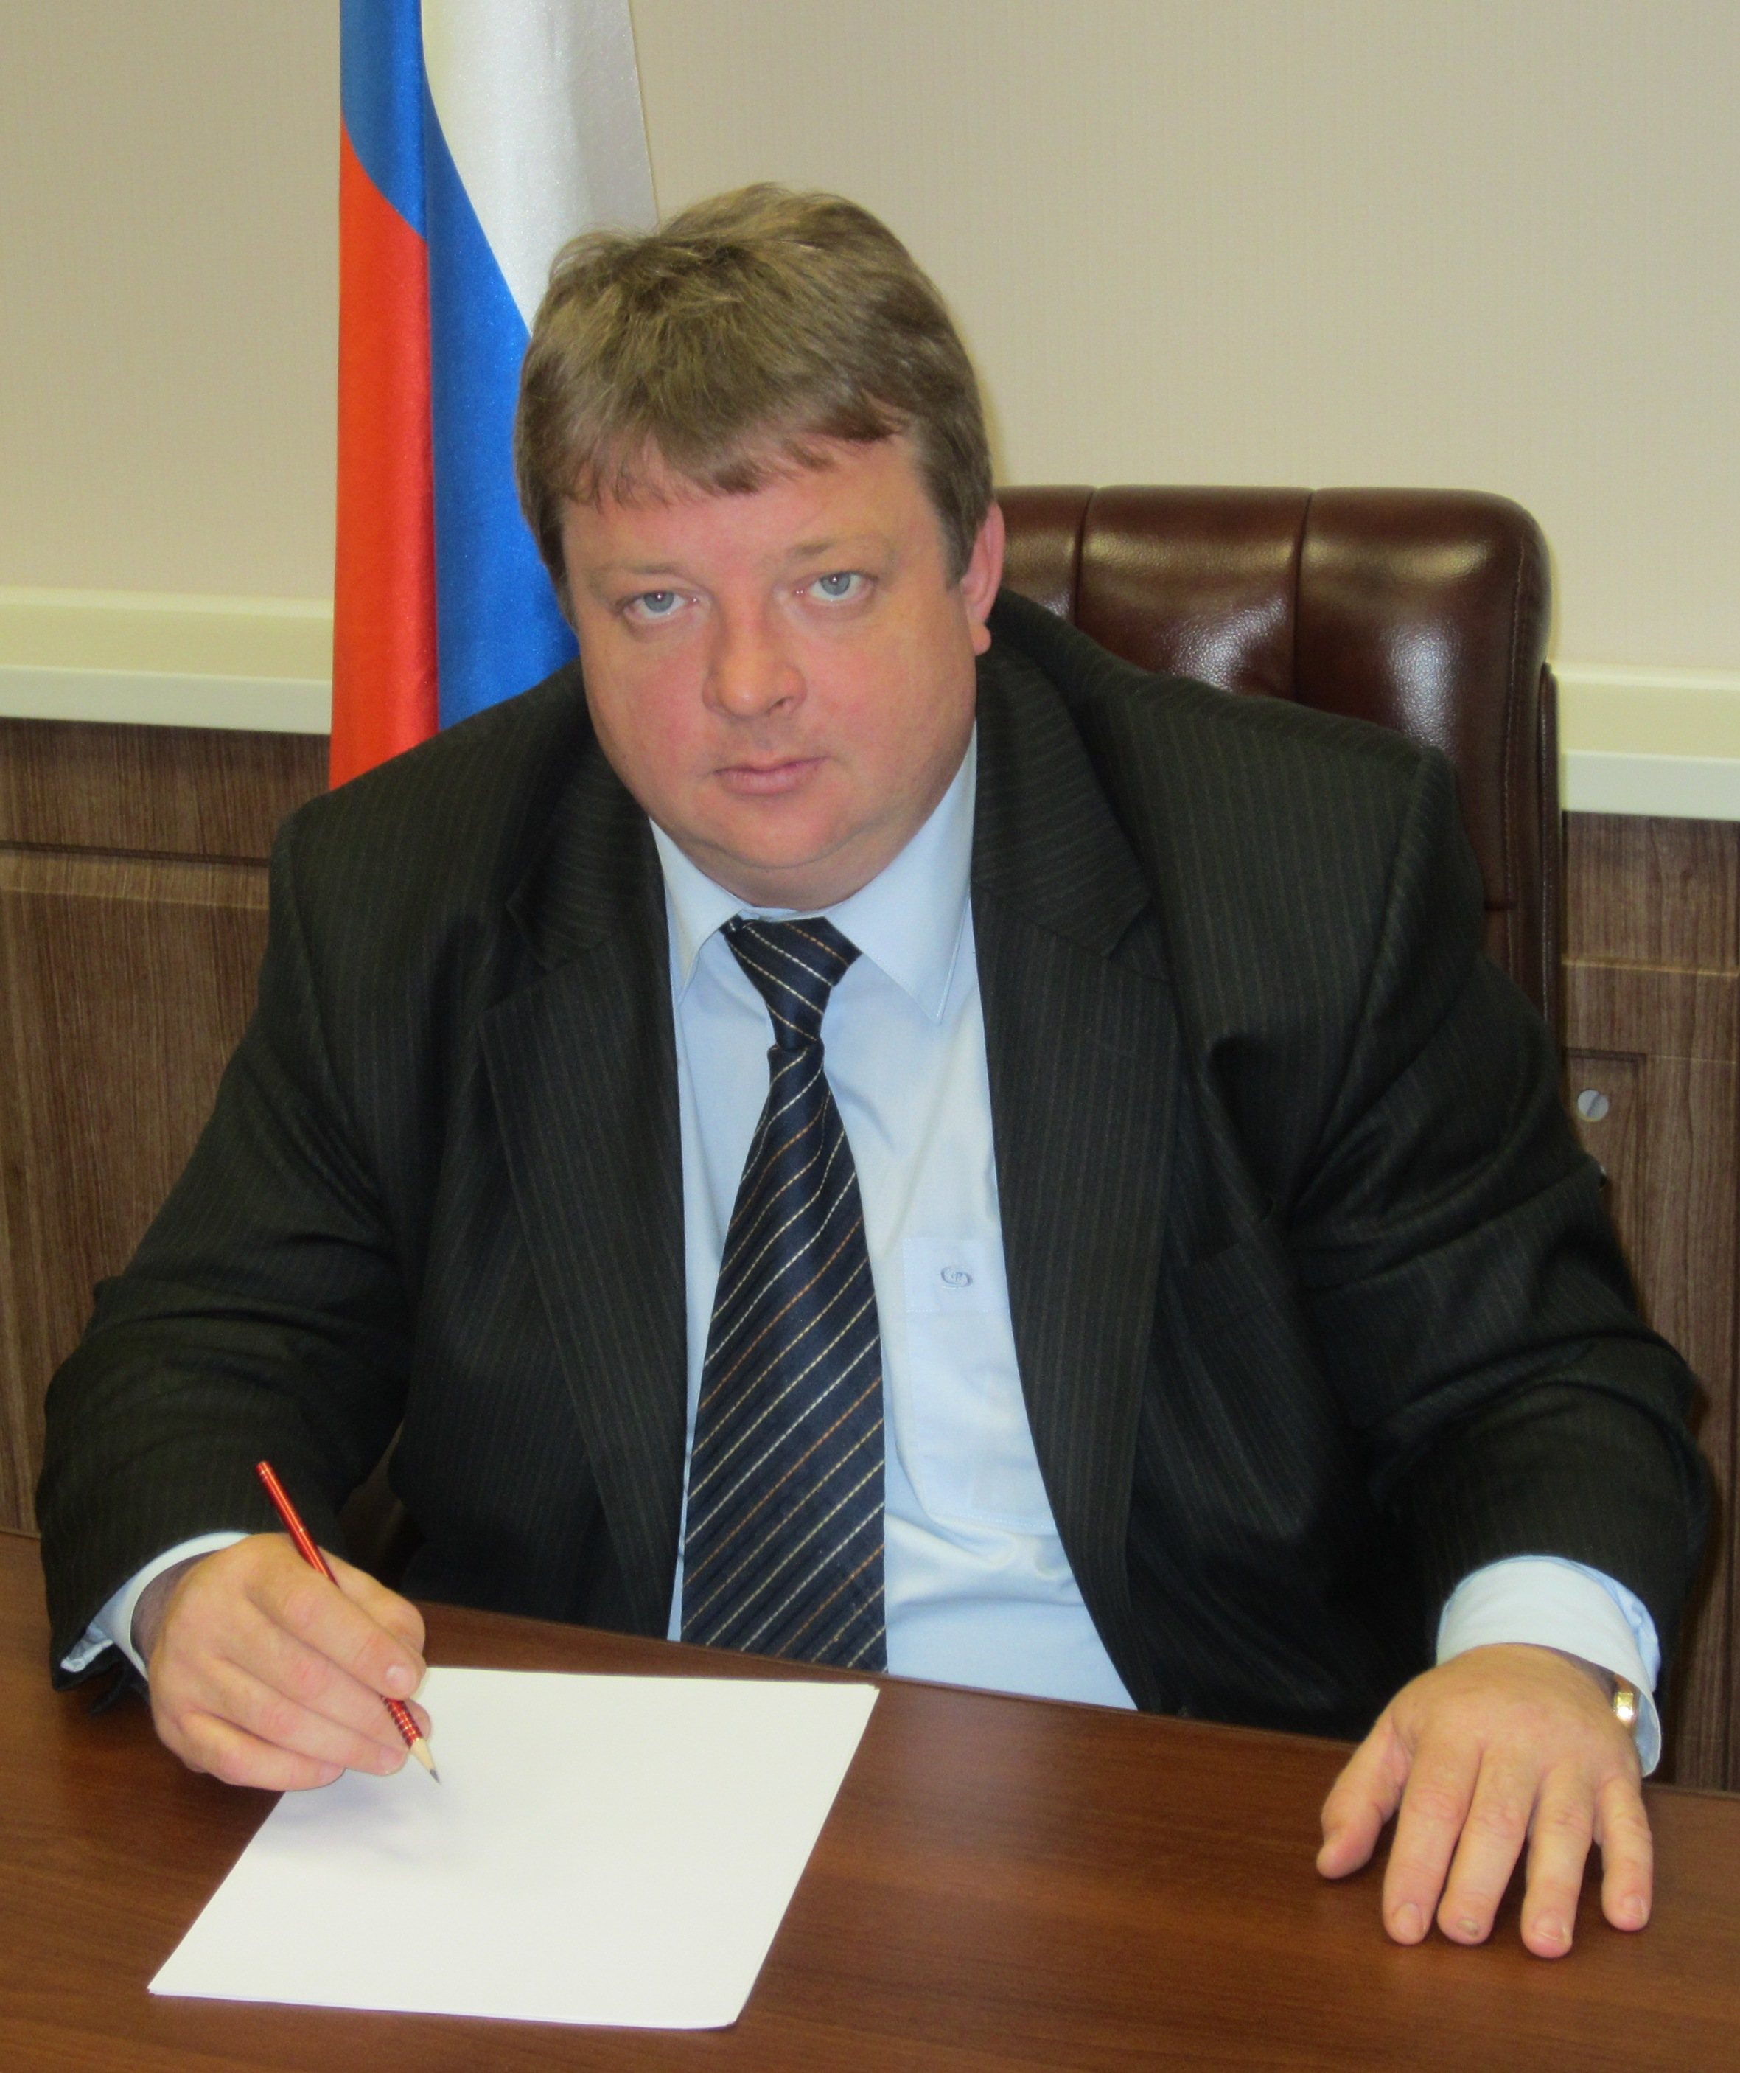
А.Ю. Кабанов
Кандидат исторических наук,
Уполномоченный по правам
человека в Ивановской области

Уполномоченный по правам
человека как посредник между властью и обществом
(на примере Ивановской области)

Рассмотрена проблема взаимодействия институтов гражданского общества и органов власти, а также роль Уполномоченного по правам человека в обеспечении политической стабильности (на примере Ивановской области). Показана история становления института омбудсмана, а также увеличения его роли на современном этапе развития государства. Сделан акцент на сферы «проактивной» деятельности Уполномоченного по правам человека в Ивановской области, позволяющей обеспечить взаимный учет и сбалансированность интересов личности, общества и государства.

Ключевые слова: омбудсман, институты демократии, обратная связь, гражданское общество,сотрудничество, компромисс, информированность, правовое просвещение, обеспечение гарантий государственной защиты прав и свобод человека и гражданина.

Институт омбудсмана в классическом виде родился в Швеции в 1809 году. В большинстве государств мира этот конституционно-правовой институт внесудебной защиты прав и свобод человека и гражданина сформировался значительно позже, во второй половине XX столетия.
Сегодня более чем в 100 странах мира действуют национальные институты омбудсманов. Во многих государствах для обозначения этой должности используются другие названия, например, Защитник народа - в Испании, Парламентский комиссар по делам администрации - в Великобритании, Медиатор (Посредник) - во Франции, Уполномоченный по гражданским правам - в Польше, Уполномоченный по правам человека - в России.
На определенном этапе развития правовых и демократических принципов государственного управления и его публичности в большинстве стран институт омбудсмана стал самой открытой государственной структурой. Необходимый при, как правило, рекомендательном характере действий авторитет в узких сферах власти приданный ему законом, усиленный авторитетом действий его высококвалифицированных юристов в новых условиях потребовал дополнения авторитетом в широком общественном мнении. Это было важно как для обращения к нему при нарушении прав, так и для исполнения его рекомендаций по качеству исполнения властных решений чиновниками, а так же для учета его рекомендаций по совершенствованию этих решений (а также процедур их исполнения и решения кадровых вопросов) лицами, принимающими эти решения в исполнительной и законодательной власти. Поэтому институт омбудсмана стал «способом открывания» власти для общества.
Международные организации - ООН и ее специализированные органы, ОБСЕ, Совет Европы - рассматривают создание института омбудсмана как одно из важнейших условий формирования институтов демократии, обеспечения эффективной «обратной связи» между государственными структурами и гражданским обществом.
Конституционно-правовой институт Уполномоченного по правам человека является новым для России. Он не имеет аналогов в тысячелетней истории нашей страны. Само учреждение этого института как государственного правозащитного органа знаменует важный этап развития Российского государства, на котором задача защиты прав человека осознается и формулируется как задача государства. Его специфика состоит в том, что он в равной мере принадлежит государству и гражданскому обществу.
А. Л. Нездюров выделяет следующие основные факторы, определяющие процесс становления института омбудсмана в современной России:
- осознание в широком общественном мнении проблем контроля власти, защиты прав человека, взаимодействия общества и власти и ее открытости в сфере прав человека;
- общий ход формирования государственности, в т.ч. правовой базы и институтов;
- сотрудничество или компромисс различных влиятельных российских и региональных политических сил и групп интересов по вопросам становления института;
- влиятельность, компетентность и интенсивность деятельности международных организаций, содействующих становлению института;
- информированности о данном институте лиц готовящих и принимающих решения;
- информированности о данном институте и мотивация к содействию в его становлении отдельных ученых, экспертов, журналистов, политических и общественных активистов, их групп, организаций и их сетей, а также их влиятельность, компетентность и интенсивность деятельности, способность к сотрудничеству.
В Ивановской области должность Уполномоченного по правам человека была введена областным законом от 08.12.2010 № 140-ОЗ «Об Уполномоченном по правам человека в Ивановской области». Основными моментами, препятствующими учреждению этой должности ранее, были недостаточность законодательного обеспечения данного института и невнимание региональных властей к этому вопросу. Многие субъекты РФ, в том числе и Ивановская область, пошли по более понятному и привычному пути создания комиссий по правам человека при Губернаторе, копируя соответствующую структуру при Президенте РФ.
В 2008 году в Уставе Ивановской области появилась 17-я статья «Уполномоченные органы (должности) по правам человека», которая устанавливает, что «в целях обеспечения гарантий государственной защиты прав и свобод человека и гражданина, их соблюдения и уважения государственными органами, органами местного самоуправления в Ивановской области и должностными лицами Губернатор Ивановской области, Ивановская областная Дума, Правительство Ивановской области вправе учреждать органы (должности) по правам человека». И лишь в начале 2010 года появился проект регионального Закона «Об Уполномоченном по правам человека в Ивановской области», который прошел многомесячное и серьезное общественное и депутатское обсуждение и в итоге был принят Ивановской областной Думой.
27 января 2011 года по представлению Губернатора Ивановской области М.А. Меня постановлением Ивановской областной Думы от 27.01.2011 № 2 А. Кабанов был назначен Уполномоченным по правам человека в Ивановской области.
Как показывает практика, многие считают, что основная работа омбудсмена - это рассмотрение жалоб. Отчасти это верно, однако нельзя забывать и о «проактивной» составляющей его деятельности.
За время работы в государственной должности к функциям Уполномоченного добавились организация и осуществление деятельности в качестве председателя Комиссии по развитию гражданского общества и правам человека при Губернаторе Ивановской области, создание «юридической клиники». Уполномоченный также входит в состав Координационного совета при Губернаторе Ивановской области по противодействию коррупции, является заместителем председателя Комиссии по вопросам помилования на территории Ивановской области, председателем информационного совета при Управлении Федеральной службы исполнения наказаний по Ивановской области, членом постоянно действующего Координационного совещания по обеспечению правопорядка в Ивановской области, Координационного совета Управления Министерства юстиции по Ивановской области, Общественного научно-методического консультативного совета при Избирательной комиссии Ивановской области.
Членство в указанных совещательных и коллегиальных органах позволяет ставить перед властью проблемы, которые не всегда могут быть услышаны в обращениях отдельных граждан или даже их групп. Омбудсман в данном случае выполняет функции определенного политического стабилизатора, не позволяющего действовать методами «всеобщего разрушения» как власти, так и обществу.
Рабочее взаимодействие налажено с Общественной палатой Ивановской области. Наиболее важным направлением сотрудничества Уполномоченного с Общественной палатой является осуществлению общественного контроля за обеспечением прав человека в местах принудительного содержания и содействия лицам, находящимся в местах принудительного содержания. Россия единственная страна, которая, в соответствии с международными стандартами, законодательно закрепила за самим обществом (в лице Общественной палаты РФ) функцию по формированию общественного контроля в области прав человека в местах принудительного содержания.
Еще в ноября 2011 года А. Кабанов на круглом столе Совета Федерации Федерального Собрания Российской Федерации поддержал законопроект о внесении изменений в Федеральный закон «Об общественном контроле за обеспечением прав человека в местах принудительного содержания», разработанный рабочей группой Совета Федерации по руководством Бориса Шпигеля и направленный на расширение сферы общественного контроля на учреждения, оказывающие психиатрическую помощь, и лечебные учреждения системы ФСИН. Кроме того, проект закона предполагает возможность ротации выбывших членов комиссий, расширение их количественного состава и укрепление материально-технического обеспечения.
Однако в Ивановской области еще до утверждения изменений в Федеральный закон Андрей Кабанов совместно с членами общественной наблюдательной комиссии посетил психиатрические стационары. Выработанные совместные предложения уже частично реализованы Правительством Ивановской области.
21 марта 2011 было заключено Соглашение о взаимодействии по повышению правовой, социальной грамотности населения Ивановской области с Ивановским областным объединением организаций профсоюзов. В рамках него были скоординированы усилия сторон по обеспечению и соблюдению прав и свобод человека и гражданина. Основной упор в совместной работе сделан на правовое просвещение граждан. Уполномоченный по правам человека в Ивановской области регулярно направляет в профобъединение информацию о фактах нарушений прав человека, в особенности по соблюдению трудового законодательства. В свою очередь ивановские профсоюзы оказывают омбудсману содействие в проверке жалоб граждан.
Не обходят своим вниманием Уполномоченного и средства массовой информации. Необходимо отметить, что и сам А. Кабанов считает публичность, открытость, информирование граждан о своей работе важной составляющей своей деятельности. Он активный пользователь социальных сетей, ведет свой блог в электронной версии журнала «Власть. Ивановская область», всегда доступен в сети Twitter. Задачам информирования граждан о деятельности омбудсмана служит также его официальный сайт, на котором можно найти подробную информацию о работе Уполномоченного и его аппарата, основные международные, федеральные и региональные нормативные правовые акты в сфере прав человека, узнать, как можно обратиться в Европейский суд по правам человека, познакомитесь с работой основных коллегиальных органов, в состав которых входит Уполномоченный по правам человека, а также непосредственно обратиться к омбудсману через «он-лайн приемную».
Следует отметить, что «4 власть» не остается в стороне от проблем граждан, обратившихся на личный прием к Уполномоченному по правам человека: фронтовика А. Шилова, безуспешно пытающегося получить статус инвалида войны; вдовы умершего участника Великой Отечественной войны М. Миловидовой, живущей в полуразвалившемся доме; инвалида- опорника Р. Шадрина; матери-одиночки В. Шабловой, которую органы опеки и попечительства пытались лишить родительских прав.
С самого начала своей деятельности омбудсман определил содействие правовому просвещению граждан как одно из важнейших ее направлений. А. Кабанов активно участвует в международных научно-практических конференциях, проводящихся на территории области, читает лекции по правам человека и формам общественного контроля для представителей некоммерческих организаций, проводит выездные уроки правоведения для школьников и студентов региона.
Доброй традицией стала организация круглых столов с представителями общественности и органов власти во время выездных дней Уполномоченного в муниципальных районах Ивановской области.
Аппарат Уполномоченного активно участвует в распространении брошюр серии «Правовое просвещение населения», изданных Министерством юстиции Российской Федерации. В рамках «Библиотеки Уполномоченного по правам человека в Ивановской области» были разработаны методические организации «Как обратиться в Европейский суд по правам человека», «Реализация права граждан на труд: проблемы и пути их решения», подготовлена к изданию брошюра об омбудсмане.
Однако, несмотря на правозащитный характер деятельности Уполномоченного нельзя забывать, что это государственная должность, основной миссией которой является обеспечение гарантий государственной защиты прав и свобод человека и гражданина на территории Ивановской области. Нельзя не согласиться с Евой Лентовской, что «было бы неправильно, если бы Уполномоченный принимал участие в каких-либо акциях, протестах и общественных инициативах, направленных на то, чтобы постоянно оказывать давление на государственные органы. Подходящим форумом для проведения подобных акций являются политические и общественные организации, всякого рода общества и общественные объединения, а также средства массовой информации».
Интересы личности, общества и государства находятся в состоянии противоречивого взаимодействия и взаимовлияния. Характер этого взаимодействия зависит от множества факторов: от природы общества, степени развития его институтов, их способности воздействовать на институты государства. Взаимный учет и сбалансированность интересов личности, общества и государства - необходимое условие их сосуществования и развития, немаловажная роль в котором отводится институту Уполномоченного по правам человека.

© Кабанов А.Ю., 2012

Развитие института уполномоченного по правам человека в российских регионах/под ред. А.Ю. Сунгурова.- СПб, 1999.
А.Ю.Сунгуров. Институт Омбудсмана: эволюция традиций и современная практика (опыт сравнительного анализа). – СПб.: Норма, 2005.
Соколов А.Н., Трумпель КБ. Институт омбудсмана в современном мире. - Калининград: КЮИ МВД России, 2001.
Нездюров А.Л. Структуры гражданского общества и становление института Уполномоченного по правам человека в России/ / Публичное пространство, гражданское общество и власть: опыт развития и взаимодействия. / Редкол.: А.Ю.Сунгуров (отв. ред.) и др. – М.: Российская ассоциация политической науки; РОССПЭН, 2008.
Лентовска Ева. Как начиналась работа уполномоченного по гражданским правам. Т.1. М., 1997.

